附件2

2025年度县级部门壤塘县总工会决算
公开文字说明范本及样表

阿坝州壤塘县2025年度壤塘县总工会
部门决算公开

2
目录

公开时间：2026年10月14日

第一部分 部门概况
一、部门职责
二、机构设置
第二部分 2025年度部门决算情况说明
一、收入支出决算总体情况说明
二、收入决算情况说明
三、支出决算情况说明
四、财政拨款收入支出决算总体情况说明
五、一般公共预算财政拨款支出决算情况说明
六、一般公共预算财政拨款基本支出决算情况说明
七、财政拨款“三公”经费支出决算情况说明
八、政府性基金预算支出决算情况说明
九、国有资本经营预算支出决算情况说明
十、其他重要事项的情况说明
第三部分 名词解释
第四部分 附件
第五部分 附表
一、收入支出决算总表
二、收入决算表
三、支出决算表

四、财政拨款收入支出决算总表
五、财政拨款支出决算明细表
六、一般公共预算财政拨款支出决算表
七、一般公共预算财政拨款支出决算明细表
八、一般公共预算财政拨款基本支出决算明细表
九、一般公共预算财政拨款项目支出决算表
十、政府性基金预算财政拨款收入支出决算表
十一、国有资本经营预算财政拨款收入支出决算表
十二、国有资本经营预算财政拨款支出决算表
十三、财政拨款“三公”经费支出决算表

第一部分 部门概况

部门职责
（一）负责推动《中华人民共和国民法典》贯彻实施工作;了解培养选拔女干部的工作情况，发现、考察、推荐各条战线优秀妇女人才，建立妇女人才档案库；了解妇女权益方面的呼声，切实维护妇女儿童的合法权益，处理日常群众来信和接待群众来访。对重大典型信访案件进行调查研究，配合有关部门予以解决，确保妇女合法权益得到保障，进一步促进男女平等。
（二）负责推动《中国妇女发展纲要（2021-2030）》《中国儿童发展纲要（2021-2030）》《中华人民共和国妇女权益保障法》《中华人民共和国未成年人保护法》的贯彻实施，宣传普及家庭科学知识，开展家庭教育理论研究，培训家教骨干，提高家教水平。指导督促全县十一个乡（镇）妇联的宣传教育工作，加大妇女技能培训，配合农牧、文教部门推动全县妇女文化教育工作。促进女童入学，承担县政府妇女儿童工作中心日常工作。

二、机构设置
壤塘县妇女联合会本级有两个下属二级预算单位，分别为壤塘县妇女联合会与壤塘县妇女儿童工作中心。

2025年度部门决算情况说明

收入支出决算总体情况说明

2025年度收入、支出总计均为228.54万元。2024年度收入、支出总计均为221.38万元。与上年度相比，收入、支出总计各增加7.16万元，增加3.23%。主要变动原因是2025年较2024年项目和在职人员增加。

（图1：收入、支出决算总计变动情况图）（柱状图）
二、收入决算情况说明

2025年度本年收入合计228.54万元，其中：一般公共预算财政拨款收入221.04万元，占96.72%；其他收入7.50万元，占3.28%；政府性基金预算财政拨款收入0万元，占0%；国有资本经营预算财政拨款收入0万元，占0%；上级补助收入0万元，占0%；事业收入0万元，占0%；经营收入0万元，占0%；附属单位上缴收入0万元，占0%；其他收入0万元，占0%。

（图2：收入决算结构图）（饼状图）

- 支出决算情况说明
2025年收入、支出合计：228.54万元。
其中:行政运行：85.77万元，占 %；
（图3：支出决算结构图）（饼状图）

3．支出按经济分类科目分析。
2025年“三公”经费支出情况：2025年支出合计：13.16万元，其中：公务公车运行维护费：10.22万元，比上年度增加2.94万元，增加40.38%。原因是下乡以及其他业务活动增加，费用随之增加。经核实本单位车均运行维护费金额无误。

四、财政拨款收入支出决算总体情况说明

2025年财政拨款收入合计：1237.46万元，2024年财政拨款收入合计：1319.51万元，比去年减少102.05万元，下降7.6%。主要变动原因是2025年较2024年项目减少，
2025年财政拨款支出合计：1237.46万元，其中：基本支出：940.74万元，占76.02%；项目支出：296.73万元，占24%。

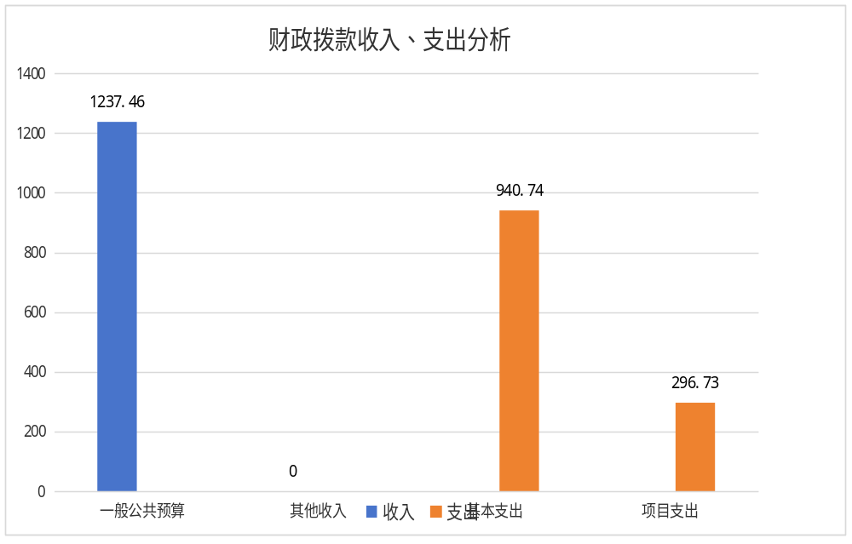
（图4：财政拨款收、支决算总计变动情况）（柱状图）

五、一般公共预算财政拨款支出决算情况说明

（一）一般公共预算财政拨款支出决算总体情况

2025年度一般公共预算财政拨款支出1237.46万元，占本年支出合计的100%。与上年度相比，一般公共预算财政拨款支出减少102.05万元，下降7.6%。主要变动原因是2025年较2024年项目减少，
（图5：一般公共预算财政拨款支出决算变动情况）（柱状图）
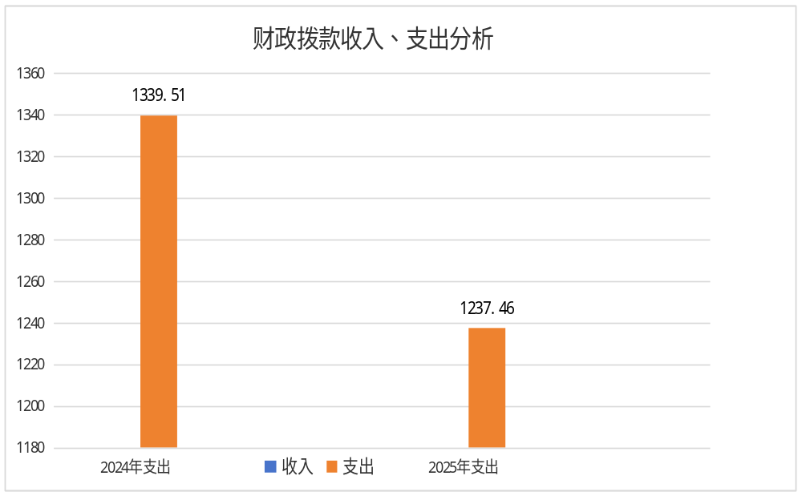

（二）一般公共预算财政拨款支出决算结构情况
2025年度一般公共预算财政拨款支出1237.46万元，主要用于以下方面：一般公共服务支出1169.88万元，占88.66%；教育支出0万元，占0%；科学技术支出0万元，占0%；文化旅游体育与传媒支出0万元，占0%；社会保障和就业支出35.75万元，占2.70%；卫生健康支出12.39万元，占0.95%；住房保障支出19.44万元，占1.36%；（图6：一般公共预算财政拨款支出决算结构）（饼状图）

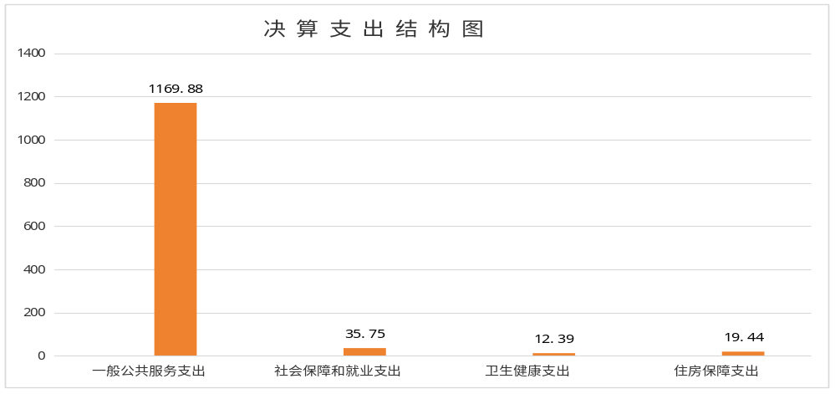
（三）一般公共预算财政拨款支出决算具体情况
2025年度一般公共预算支出决算数为1237.46，完成预算100%。其中：
其中:一般公共服务支出（类）群众团体事务（款）行政运行（项）：813.29万元，占65.72%；
一般公共服务支出（类）群众团体事务（款）事业运行（项）：59.86万元，占4.83%；
一般公共服务支出（类）群众团体事务（款）其他群众团体事务支出（项）：296.73万元，占23.98%。
社会保障和就业支出（类）行政事业单位养老支出（款）机关事业单位基本养老保险缴费支出（项）：23.84万元，占1.92%。
社会保障和就业支出（类）行政事业单位养老支出（款）机关事业单位职业年金缴费支出（项）：11.92万元，占0.96%。
卫生健康支出（类）行政事业单位医疗（款）行政单位医疗（项）：6.51万元，占0.52%。
卫生健康支出（类）行政事业单位医疗（款）事业单位医疗（项）：4.02万元，占0.32%。
卫生健康支出（类）行政事业单位医疗（款）公务员医疗补助（项）：1.14万元，占0.09%。
卫生健康支出（类）行政事业单位医疗（款）其他行政事业单位医疗支出（项）：0.72万元，占0.07%。
住房保障支出（类）住房改革支出（款）住房公积金（项）：18.44万元，占1.5%。
住房保障支出（类）住房改革支出（款）住房保障支出（项）：19.44万元，占1.6%。

六、一般公共预算财政拨款基本支出决算情况说明
2025年度一般公共预算财政拨款基本支出1237.46万元，其中：
人员经费229.25万元，主要包括：基本工资、津贴补贴、奖金、伙食补助费、绩效工资、机关事业单位基本养老保险缴费、职业年金缴费、其他社会保障缴费、其他工资福利支出、离休费、退休费、抚恤金、生活补助、医疗费补助、奖励金、住房公积金、其他对个人和家庭的补助支出等。
公用经费711.48万元，主要包括：办公费、印刷费、咨询费、手续费、水费、电费、邮电费、取暖费、物业管理费、差旅费、因公出国（境）费用、维修（护）费、租赁费、会议费、培训费、公务接待费、劳务费、委托业务费、工会经费、福利费、公务用车运行维护费、其他交通费、税金及附加费用、其他商品和服务支出、办公设备购置、专用设备购置、信息网络及软件购置更新、其他资本性支出等。

项目支出296.73万元，主要专项项目。

七、财政拨款“三公”经费支出决算情况说明

（一）财政拨款“三公”经费支出决算总体情况说明
2025年度财政拨款“三公”经费支出决算为13.16万元，完成预算94%，较上年度增加2.94万元，增长28.77%。决算数小于预算数主要原因是下乡以及其他业务活动增加，费用随之增加。经核实本单位车均运行维护费金额无误。

（二）财政拨款“三公”经费支出决算具体情况说明
2025年度财政拨款“三公”经费支出决算中，因公出国（境）费支出决算0万元，占0%；公务用车购置及运行维护费支出决算0万元，占0%；公务接待费支出决算0万元，占0%。具体情况如下：
（图7：财政拨款“三公”经费支出结构）（饼状图）
1.因公出国（境）经费支出0万元，完成预算0%。全年安排因公出国（境）团组0次，出国（境）0人。因公出国（境）支出决算比上年度增加/减少0万元，增长/下降0%。主要原因是无工作需求。
2.公务用车购置及运行维护费支出13.16万元，完成预算94%。公务用车购置及运行维护费支出决算比上年度增加/减少2.94万元，增长/下降28.77%。主要原因是下乡以及其他业务活动增加，费用随之增加。经核实本单位车均运行维护费金额无误。
其中：公务用车购置支出0万元。全年按规定更新购置公务用车1辆，其中：轿车0辆、金额0万元，越野车1辆、金额39.80万元，载客汽车0辆、金额0万元，主要用于下乡以及其他业务活动。
截至2025年12月31日，单位共有公务用车1辆，其中：轿车0辆、越野车1辆、载客汽车0辆。
公务用车运行维护费支出13.16万元。主要用于下乡以及其他业务活动和所需的公务用车燃料费、维修费、过路过桥费、保险费等支出。
3.公务接待费支出0元，完成预算0%。公务接待费支出决算比上年度增加/减少0万元，增长/下降0%。主要原因无。其中：国内公务接待支出0万元，国内公务接待0批次，0人次。
外事接待支出0万元，外事接待0批次，0人次，共计支出0万元。

八、政府性基金预算支出决算情况说明
2025年度政府性基金预算财政拨款支出0万元，占本年支出合计的0%。与上年度相比，政府性基金预算财政拨款支出增加/减少0万元，增长/下降0%。主要变动原因是无

九、国有资本经营预算支出决算情况说明
2025年度国有资本经营预算财政拨款支出0万元，占本年支出合计的0%。与上年度相比，国有资本经营预算财政拨款支出增加/减少0万元，增长/下降0%。主要变动原因是无

十、其他重要事项的情况说明

（一）机关运行经费支出情况
2025年度壤塘县总工会机关运行经费支出707.92万元，比上年度增加28.88万元，增长 4.25%。主要原因是人员经费、公用经费标准调整，保障工会日常履职、职工活动开展等刚性支出增加。

（二）政府采购支出情况
2025年度，壤塘县总工会政府采购支出总额0万元，其中：政府采购货物支出0万元、政府采购工程支出0万元、政府采购服务支出0万元。主要用于无。授予中小企业合同金额0万元，占政府采购支出总额的0%，其中：授予小微企业合同金额0万元，占政府采购支出总额的0%。

（三）国有资产占有使用情况
截至2025年12月31日，壤塘县总工会共有车辆1辆，其中：副部（省）级及以上领导用车0辆、主要负责人用车0辆、机要通信用车0辆、应急保障用车1辆、执法执勤用车0辆、特种专业技术用车0辆、离退休干部服务用车0辆、其他用车0辆，其他用车主要是用于下乡及开展活动。

（四）预算绩效管理情况
2025 年，壤塘县总工会严格落实预算绩效管理各项规定，全面推进预算绩效管理工作，坚持绩效目标前置、过程监控、绩效自评闭环管理，切实提高财政资金使用效益。
一是强化绩效目标管理。所有纳入预算的项目资金均按要求编制绩效目标，做到绩效目标与预算同步申报、同步审核、同步批复，细化量化绩效指标，明确产出指标、效益指标、满意度指标，确保绩效目标可衡量、可考核。
二是做实绩效运行监控。在预算执行过程中，定期对项目绩效目标完成情况、资金支出进度开展跟踪监控，及时掌握项目实施进度和绩效实现情况，对执行偏差及时分析研判，督促加快资金拨付，规范资金使用，防范资金闲置低效问题。
三是开展绩效自评工作。年度终了，对预算安排的项目资金开展绩效自评，客观评价项目产出成效、社会效益，形成绩效自评报告。自评结果作为下一年度预算编制、资金安排的重要依据，做到绩效评价结果与预算安排挂钩。
四是健全绩效结果应用。针对绩效自评发现的薄弱环节，逐项落实整改措施，优化项目实施方案，完善管理制度，不断提升工会经费保障水平，保障职工维权、普惠服务、劳模慰问、基层工会建设等重点工作落地见效，切实发挥工会服务职工、服务基层职能作用。

第三部分 名词解释
1.财政拨款收入：指单位从同级财政部门取得的财政预算资金。
2.事业收入：指事业单位开展专业业务活动及辅助活动取得的收入。
3.经营收入：指事业单位在专业业务活动及其辅助活动之外开展非独立核算经营活动取得的收入。
4.其他收入：指单位取得的除上述收入以外的各项收入。
5.用事业基金弥补收支差额：指事业单位在当年的财政拨款收入、事业收入、经营收入、其他收入不足以安排当年支出的情况下，使用以前年度积累的事业基金（事业单位当年收支相抵后按国家规定提取、用于弥补以后年度收支差额的基金）弥补本年度收支缺口的资金。
6.年初结转和结余：指以前年度尚未完成、结转到本年按有关规定继续使用的资金。
7.结余分配：指事业单位按照事业单位会计制度的规定从非财政补助结余中分配的事业基金和职工福利基金等。
8.年末结转和结余：指单位按有关规定结转到下年或以后年度继续使用的资金。
9.一般公共服务：指反映政府提供一般公共服务的支出。
10.外交：指反映政府外交事务支出。
11.公共安全：指反映政府维护社会公共安全方面的支出。
12.教育：指反映政府教育事务支出。
13.科学技术：指反映科学技术方面的支出。
14.文化体育与传媒 ：指反映政府在文化、体育、文物、广播影视、新闻出版等方面的支出。
15.社会保障和就业：指反映政府在社会保障与就业方面的支出。
16.医疗卫生与计划生育：指反映医疗卫生与计划生育、中医等管理事务方面的支出。
17.节能环保：指反映政府节能环保支出。
18.城乡社区（类）：指反映政府城乡管理事务支出。
19.农林水：指反映政府农林水支出。
20.交通运输：指反映交通运输和邮政业务相关的支出。
21.资源勘探信息等：指反映用于资源勘探、制造业、建筑业、工业信息等方面的支出。
22.商业服务业：指反映商业服务等方面的支出。
23.金融：指反映金融方面的支出。
24.国土海洋气象：指反映政府用于国土资源、海洋、测绘、地震、气象等公益服务事业方面的支出。
25.住房保障：指集中反映政府用于住房方面的支出。
26.粮油物资储备：指反映政府用于粮油物资储备方面的支出。
27.基本支出：指为保障机构正常运转、完成日常工作任务而发生的人员支出和公用支出。
28.项目支出：指在基本支出之外为完成特定行政任务和事业发展目标所发生的支出。
29.经营支出：指事业单位在专业业务活动及其辅助活动之外开展非独立核算经营活动发生的支出。
30.“三公”经费：指部门用财政拨款安排的因公出国（境）费、公务用车购置及运行费和公务接待费。其中，因公出国（境）费反映单位公务出国（境）的国际旅费、国外城市间交通费、住宿费、伙食费、培训费、公杂费等支出；公务用车购置及运行费反映单位公务用车车辆购置支出（含车辆购置税）及租用费、燃料费、维修费、过路过桥费、保险费等支出；公务接待费反映单位按规定开支的各类公务接待（含外宾接待）支出。
31.机关运行经费：为保障行政单位（含参照公务员法管理的事业单位）运行用于购买货物和服务的各项资金，包括办公及印刷费、邮电费、差旅费、会议费、福利费、日常维修费、专用材料及一般设备购置费、办公用房水电费、办公用房取暖费、办公用房物业管理费、公务用车运行维护费以及其他费用。

第四部分 附件

附件1

壤塘县总工会
2025年度部门部门预算绩效评价报告

一、部门（单位）基本情况
（一）机构组成。壤塘县总工会共有4个股室，办公室、保障股、女工委、事业股。
（二）机构职能。根据中国工会的性质和特点，维护职工权益是工会的基本职能。壤塘县总工会是全县各级工会的领导机关。县总工会机关的主要工作任务是:
1.执行党的路线、方针、政策，根据州委、州总工会的部署，结合我县实际，确定工会工作的指导思想，目标和任务，领导全县工会工作，为基层工会开展工作营造外部环境。
2.执行上级工会确定的工作目标要求，依照法律和章程，组织和指导各工会坚定不移地推动党的全心全意依靠工人阶级根本指导方针的贯彻落实，进一步突出和履行维护职能。通过维护，最大限度地保护、调动和调查处理。
3.搞好调查研究和协调工作，为各级工会，提供理论政策服务;督促各级党政有关工会方面的政策的贯彻落实。贯彻执行工会的组织制度和民主制度，监督检查《中国工会章程》的贯彻执行;建立健全劳动关系，维护劳动权益的平等协商、集体合同制度和监督保证机制;指导基层工会协助党政不断提高职工思想道德和科学文化技术素质。
4.协助党组织管理基层工会班子建设，监督、检查基层工会干部党风廉政建设情况。
5.协助县委、县政府做好劳动模范的推荐评选和管理工作
6.负责全县工会经费和资产的管理、审计工作，研究负责对全县职工劳动事业的指导与协调工作。
（三）人员概况。截至2025年末，人员情况：总编制11名,其中:行政编制4人、事业编制6 人，专技1人。
二、部门资金收支情况
（一）收入情况。2025年财政下达壤塘县总工会年初预算收入238.76万元，执行期中追加收入998.7万元，本年度总收入合计1237.46万元，本年度无结转结余。
（二）支出情况。2025年壤塘县总工会共计预算支出1237.46万元，基本支出940.74万元，项目支出296.25万元。
（三）结余分配和结转结余情况。2025年财政下达壤塘县总工会年初预算收入238.76万元，执行期中追加收入998.7万元。年末无结转结余，单位执行进度为100%，达到预期目标。
三、部门预算绩效分析
（一）部门预算总体绩效分析。
1.履职效能。壤塘县总工会紧紧围绕县委、县政府中心工作，在州总工会悉心指导与大力支持下，立足职能职责、聚焦职工急难愁盼，扎实推进维权服务、困难帮扶、普惠保障、基层工会建设等重点工作，用心用情做好联系服务职工工作，切实当好职工“娘家人”。稳步抓实职工文体活动、劳动技能竞赛、劳模宣传等工作，高标准推进普惠服务提质增效，全力抓好工会阵地建设，切实以实干实效服务民生大局。
2.预算管理。2025年，壤塘县总工会严格规范开展预算管理工作，本年度年初核定预算238.76万元。工作推进期间结合实际业务开展需求与工作部署，依规追加收入998.7万元，调整后全年预算共计1237.46万元。单位预算编制贴合实际、统筹科学，资金测算精准合理，预算安排科学性与实用性较强。
3.财务管理。壤塘县总工会财务制度体系架构完整、各项管理制度健全完善，财务岗位设置科学合理、权责划分清晰。日常严格严肃财经纪律，筑牢财务合规运行底线，各类资金拨付、使用流程规范严谨，账务处理依规有序，财务管理整体运行规范有序，
4.资产管理。固定资产在用率。截至2025年12月31日，壤塘县总工会《行政单位资产管理系统》固定资产总计39.8万元，在用的固定资产总计39.8万元，固定资产在用率达100%。
5.采购管理。采购规范性。壤塘县总工会2025年度“政府采购”经费支出为0.00万元。
（二）部门预算项目绩效分析。2025年，职工一、二食堂食材采购及劳务服务项目为单位重点实施项目，主要用于保障职工一、二食堂日常食材供应与劳务人员薪酬支出。项目各环节推进规范有序、各项工作落实到位，具体情况如下： 1.项目决策。职工食堂相关项目严格遵照标准化决策流程开展工作，完整落实审批、公示等关键流程，全程程序合规、操作流程规范。项目前期经过充分调研研判，结合职工就餐人数、日常用餐标准、市场物价行情开展规划论证，绩效目标设定贴合食堂运营实际情况，按标准完成项目储备入库流程，保障项目立项有据可依、后续开展方向清晰，资金使用方向紧扣后勤保障、职工福利提升的工作要求，既契合财政资金使用管理相关政策条例，又充分匹配全县职工日常就餐的现实需求，为项目平稳高效推进筑牢基础，此项共计得分11分。 2.项目执行。本项目预算执行率达100%，统筹推进食材采购供应与劳务服务各项工作。严格执行财政资金管理规章，资金拨付、结算使用全程合规标准，未出现违规开支、不合理支出等问题，项目日常管理严谨规范，食材采购方案、人员调配调整均按要求完成报备审核。米面粮油、生鲜菜品等食材采购全程公开透明，甄选优质供货渠道，把控食材品质；食堂劳务人员用工管理、薪酬核算发放依规执行。项目紧盯后勤服务时序要求，稳定保障食堂日常运转，保质保量完成食材供给、餐饮服务、人员管理等各项任务，项目整体依照既定方案稳步推进，未出现供应中断、工期延误、服务停滞等问题，此项共计得分10分。 3.目标实现。现阶段项目已依照年度计划圆满完成全部工作任务，涵盖职工一食堂、二食堂各类食材常态化采购配送、食堂劳务人员日常用工保障、就餐服务保障、食品安全管控、食堂日常运维等重点工作，项目各项指标完成质量良好，绩效目标完成率达100%，各项工作无目标偏差问题，全流程按照预设时间节点落地实施，服务时效满足日常运营要求。项目完成后同步开展成效复盘与工作总结，充分发挥后勤保障作用，持续优化职工就餐体验，切实改善职工就餐条件，有效保障干部职工日常后勤需求，此项共计得分10分。
（三）绩效结果应用情况。绩效目标填报执行了《四川省省级财政专项资金绩效分配管理暂行办法》，实施绩效分配。在项目资金管理方面，单位建立和健全项目资金管理制度和管理办法。严格资金的使用和划拨流程，确保资金使用安全、公平、合理。项目资金做到了专款专用，及时支付。资金的支付均通过对公账户，直接支付到供应商,切实保障了资金使用的准确性和安全性。在绩效目标评价方面，根据县财政局要求，我单位成立自评工作小组，组织实施本单位2025年绩效管理自评工作。信息公开情况。按照财政要求，及时在预决算批复后20日内，在壤塘县人民政府网站进行了信息公开，公开内容真实、完整。依法接受财政、审计、纪检监察、巡查等部门的监督检查。严肃财经纪律，依法接受财政、审计、巡察、派驻纪检监察，按时上报各类资料。严格遵守中央八项规定及省州县有关厉行勤俭节约相关规定，严格执行财务管理制度，根据年初预算合理安排日常公用经费资金，做到厉行节约、精打细算，把有效的资金用到刀刃上，让财政资金发挥最大的社会及经济效益并保证我单位各项工作的正常运转。

四、评价结论及建议
（一）评价结论。我单位通过加强预算绩效管理，不断建立健全内部管理制度，强化内部管理流程，部门整体支出管理情况得到提升，也能较好完成部门决算的编制、送审、批复和公开工作。同时也认识到在编制决算过程中存在项目分类不够精细、功能科目分类不够准确等不足。在下一年度的部门预算编制、执行决算中，我单位将继续努力，科学合理编制预决算，进行绩效评价，加强精细管理，完善不足。根据《壤塘县2025年部门整体支出绩效评价指标体系》评分，得分95分，绩效评价结果优秀。
（二）存在问题。1.预算编制前根据年度内单位可预见的工作任务，确定了单位年度预算目标，细化了预算指标，但预算编制的精准性有待进一步提高。
2、是对部门整体支出预算评价工作不够重视，没有把预算财务分析作为常态化工作。 （三）改进建议。加强学习，提高思想认识。组织单位财务人员认真学习《中华人民共和国预算法》、《项目支出绩效评价》等文件精神及相关法规、制度，提高单位领导对全面预算管理及绩效评价工作的重视程度，增强意识，提高预算编制的可操作性，强化预算执行约束力，尽量减少预算调整。
附表：部门预算项目支出绩效自评表（2025年度）

附表1

部门预算绩效自评打分表
绩效评价指标指标分值 |  |  |  | 指标解释 | 自评得分 | 备注
一级指标 | 二级指标 | 三级指标 | 指标  分值 | 指标解释 | 自评得分 | 备注
总体绩效（65分） | 履职效能  （15分） | 困难帮扶、普惠保障、基层工会建设 | 15 | 部门整体绩效目标中选定3-5个核心职能目标，反映该项职能目标完成效果情况 | 12
总体绩效（65分） | 预算管理  （25分） | 预算编制质量 | 8 | 部门是否严格按要求编制年初部门预算，年初预算编制的科学性和准确性 | 7
总体绩效（65分） | 预算管理  （25分） | 单位收入统筹 | 4 | 部门统筹自有收入努力程度 | 2
总体绩效（65分） | 预算管理  （25分） | 支出执行管理 | 6 | 部门1至6月、1至10月预算执行情况 | 6
总体绩效（65分） | 预算管理  （25分） | 预算年终结余 | 2 | 部门整体年终预算结余情况 | 1
总体绩效（65分） | 预算管理  （25分） | 严控一般性支出 | 5 | 部门严控“三公”经费、会议、培训、差旅、办节办展、办公设备购置、信息化建设和运维、课题经费、竞赛活动、规划编制一般性支出情况 | 4
总体绩效（65分） | 财务管理  （10分） | 财务管理制度 | 4 | 部门财务管理制度建立情况 | 4
总体绩效（65分） | 财务管理  （10分） | 财务岗位设置 | 2 | 部门财务岗位设置是否符合相关财务管理制度要求 | 2
总体绩效（65分） | 财务管理  （10分） | 资金使用规范 | 4 | 部门资金使用是否符合相关财务管理制度规定 | 4
总体绩效（65分） | 资产管理  （9分） | 人均资产变化率 | 3 | 部门人均资产变化情况 | 3
总体绩效（65分） | 资产管理  （9分） | 资产利用率 | 3 | 部门资产超最低使用年限情况 | 3
总体绩效（65分） | 资产管理  （9分） | 资产盘活率 | 3 | 部门闲置一年以上的资产盘活情况 | 3
总体绩效（65分） | 采购管理  （6分） | 支持中小企业发展 | 3 | 部门是否严格执行政府采购促进中小企业发展相关管理办法 | 2
总体绩效（65分） | 采购管理  （6分） | 采购执行率 | 3 | 部门政府采购项目资金支付比例情况 | 3
项目绩效（35分） | 项目决策  （12分） | 决策程序 | 4 | 部门预算项目设立是否按规定履行评估论证、申报程序 | 4
项目绩效（35分） | 项目决策  （12分） | 目标设置 | 4 | 部门预算项目绩效目标与计划期内的任务量、预算安排的资金量匹配情况，绩效目标设置是否科学合理、规范完整、量化细化、预算匹配 | 4
项目绩效（35分） | 项目决策  （12分） | 项目入库 | 4 | 部门预算项目是否在规定时间完成项目入库 | 4
项目绩效（35分） | 项目执行  （12分） | 执行同向 | 4 | 部门预算项目实际列支内容是否与绩效目标设置方向相符 | 4
项目绩效（35分） | 项目执行  （12分） | 项目调整 | 4 | 部门预算项目是否采取对应调整措施 | 4
项目绩效（35分） | 项目执行  （12分） | 执行结果 | 4 | 部门预算项目预算执行情况 | 4
项目绩效（35分） | 目标实现  （11分） | 目标完成 | 4 | 部门预算项目绩效目标数量指标完成情况 | 4
项目绩效（35分） | 目标实现  （11分） | 目标偏离 | 4 | 部门预算项目绩效目标数量指标实现程度与预期目标的偏离情况 | 4
项目绩效（35分） | 目标实现  （11分） | 实现效果 | 3 | 部门预算项目绩效目标效益指标实施效果 | 3
扣分项  （10分） | 被评价部门配合度 |  | - | 被评价对象工作配合情况 | 95

附表2
部门整体支出绩效目标完成情况自评表
部门名称 |  |  | 阿坝州壤塘县总工会
年度部门整体预算 |  |  | 资金总额 |  | 财政拨款 |  | 其他资金
收入预算 |  |  | 238.76 |  | 238.76
支出预算 |  |  | 1237.46 |  | 1237.46
年度总体目标 |  |  | 壤塘县总工会在县委和州总工会的坚强领导下，以增强政治性、先进性、群众性为导向，以推动高质量发展为主题，以提高职工群众生活品质为目的，以改革创新为动力，紧紧围绕县委“4332”发展战略，以“县级工会加强年”为抓手，坚持常规工作出特色、重点工作求突破，完成工会各项工作任务。
管理效率 | 一级指标 | 二级指标 | 三级指标 | 指标值 | 指标设置参考值 |  |  |  | 指标实际完成值
 |  |  |  |  | 三年  均值 | 2023年 | 2024年 | 2025年 | 指标实际完成值
管理效率 | 成本指标 | 预算管理 | 财政拨款预算编制偏离度 | ≤500% | 501.87% | 505.26% | 580.67% | 419.69% | 418.29%
管理效率 | 成本指标 | 预算管理 | ≥0% | 0% | 0 | 0 | 0 | 0 | ≥0%
管理效率 | 成本指标 | 预算管理 | 预算年终结余率 | ≤0.35% | 0.31% |  | 0.35% | 0.27% | 0%
管理效率 | 成本指标 | 预算管理 | 一般性支出金额 | ≤17.25 万元 | 172500元 |  |  |  | 17.25万元
管理效率 | 成本指标 | 财务管理 | 财务管理规范 | 优 | x为“优”“良”“中”或“差” |  |  |  | 优
管理效率 | 成本指标 | 资产管理 | 资产配置预算偏离度 | ≤0% | 0% | 0 | 0 | 0 | 0%
管理效率 | 成本指标 | 采购管理 | 采购执行率 | ≥0% | 0% | 0 | 0 | 0 | 0%
履职效能 | 一级指标 | 二级指标 | 三级指标 | 指标值（包含数字及文字描述）
履职效能 | 产出指标 | 数量指标 | 职工食堂科容纳就餐人数 | 650人 |  |  |  |  | 650人
履职效能 | 产出指标 | 质量指标 | 职工食堂年度停电次数 | 计划内检修停电全年≤3次 |  |  |  |  | 2次
履职效能 | 产出指标 | 时效指标 | 食堂正常供电时间 | 年度食堂累计正常供电时长8736小时，供电覆盖率100%；每日早、中、晚三个就餐时段（早餐 6:30-8:30、午餐 11:30-13:30、晚餐 17:50-18:30）供电零中断，满足全时段就餐保障需求。 |  |  |  |  | 食堂正常供电时间  年度食堂累计正常供电时长8736小时，供电覆盖率100%；早、中、晚餐就餐时段供电零中断，全时段保障就餐需求。
履职效能 | 效益指标 | 社会效益指标 | 保障食堂正常运行 | 全年食堂供电系统稳定运行，供电保障达标率100%，未发生因供电问题导致的食堂停餐、设备损坏、食品安全等事故，有效保障了单位职工日常就餐与单位后勤秩序稳定。 |  |  |  |  | 全年食堂供电系统稳定运行，供电保障达标率100%，未发生供电故障、设备损坏、食品安全等事故，保障职工就餐与单位后勤秩序稳定。
 | 满意度指标 | 服务对象满意度度指标 | 职工满意度 | 年度职工食堂供电保障满意度测评得分96.3分，满意度达96.2%，职工对食堂就餐时段供电稳定性、就餐环境照明等方面反馈良好，无相关有效投诉。 |  |  |  |  | 职工食堂供电保障满意度测评得分96.3分，整体满意度96.2%；职工对就餐时段供电稳定性、就餐环境照明反馈良好，无有效投诉。
 | 成本指标 | 经济成本指标 | 食堂供电所需成本 | 年度食堂供电实际总成本为10万元，严格控制在年度预算额度10万元以内，预算执行率达100%；单位就餐人次供电成本控制在0.70元/人次，较上年度同比下降8%，在保障食堂全时段稳定供电的前提下，实现了供电成本的合理节约与高效管控。 |  |  |  |  | 年度食堂供电实际总成本10万元，预算执行率100%；单位就餐人次供电成本0.70元/人次，较上年度下降8%，供电成本管控合理。

附件2

专项预算项目绩效评价报告范本

一、项目概况
（一）设立背景及基本情况。2025年，职工一、二食堂食材采购及劳务服务项目为单位重点实施项目，主要用于保障职工一、二食堂日常食材供应与劳务人员薪酬支出。项目各环节推进规范有序、各项工作落实到位。
（二）实施目的及支持方向。职工食堂相关项目严格遵照标准化决策流程开展工作，完整落实审批、公示等关键流程，全程程序合规、操作流程规范。项目前期经过充分调研研判，结合职工就餐人数、日常用餐标准、市场物价行情开展规划论证，绩效目标设定贴合食堂运营实际情况，按标准完成项目储备入库流程，保障项目立项有据可依、后续开展方向。
（三）预算安排及分配管理。资金使用方向紧扣后勤保障、职工福利提升的工作要求，既契合财政资金使用管理相关政策条例，又充分匹配全县职工日常就餐的现实需求，为项目平稳高效推进筑牢基础。
（四）项目绩效目标设置。现阶段项目已依照年度计划圆满完成全部工作任务，涵盖职工一食堂、二食堂各类食材常态化采购配送、食堂劳务人员日常用工保障、就餐服务保障、食品安全管控、食堂日常运维等重点工作。
二、评价实施
（一）评价目的。
（二）预设问题及评价重点。本项目预算执行率达100%，统筹推进食材采购供应与劳务服务各项工作。严格执行财政资金管理规章，资金拨付、结算使用全程合规标准，未出现违规开支、不合理支出等问题。
（三）评价选点。项目日常管理严谨规范，食材采购方案、人员调配调整均按要求完成报备审核。米面粮油、生鲜菜品等食材采购全程公开透明，甄选优质供货渠道，把控食材品质；食堂劳务人员用工管理、薪酬核算发放依规执行。项目紧盯后勤服务时序要求，稳定保障食堂日常运转，保质保量完成食材供给、餐饮服务、人员管理等各项任务，项目整体依照既定方案稳步推进，未出现供应中断、工期延误、服务停滞等问题。
（四）评价方法。本次绩效评价主要采用成本效益分析法、比较法、因素分析法、公众评判法相结合的方式开展。
- 成本效益分析法：对比项目投入成本与实施产生的社会效益，分析资金投入产出匹配程度，评价财政资金使用经济性。
- 比较法：将项目绩效目标、年度实际完成情况、历史同期水平进行对比，核查产出指标完成进度，判断项目实施成效。
- 因素分析法：梳理影响项目实施的人员、经费、环境等因素，分析绩效目标未达标或发生偏差的原因。
- 公众评判法：通过问卷调查、座谈走访等方式，面向职工、基层工会干部收集意见，评价职工满意度、普惠服务成效。
评价工作按照资料核查、实地调研、指标打分、综合评议的流程实施，对照设定的绩效指标逐项量化评分，客观形成评价结论，并针对存在问题提出改进措施。
（五）评价组织。本次项目绩效评价由壤塘县总工会组织实施，成立绩效评价工作小组，负责本次绩效评价工作的统筹安排、资料收集、指标核对、现场核查、综合评议及绩效评价报告编制等工作。评价工作严格按照预算绩效管理相关制度规定开展，独立客观开展评价，确保评价结果真实、准确。
三、绩效分析
2025 年度壤塘县总工会项目资金总体执行较好，项目实施基本完成预设绩效目标。项目聚焦职工维权帮扶、普惠服务、劳模宣传慰问、基层工会阵地建设、职工文体活动等重点工作，切实维护职工合法权益，丰富职工精神文化生活，提升基层工会组织活力，服务职工群众社会效益明显，职工满意度达到预期水平。
（一）通用指标绩效分析。
1.项目决策。从产出情况看，各项活动开展、慰问帮扶、基层工会建设等产出任务按计划推进，资金支出基本匹配项目实施进度。但受地域条件、人员统筹等因素影响，部分项目实施节奏存在波动，个别指标完成质量仍有提升空间。
2.项目管理。从效益层面分析，项目资金保障了工会主责主业落地，有效发挥工会桥梁纽带作用，增强职工归属感与凝聚力。同时在预算执行、项目前期谋划方面仍存在短板，绩效精细化管理有待持续加强。
3.项目实施。项目各项指标完成质量良好，绩效目标完成率达100%，各项工作无目标偏差问题，全流程按照预设时间节点落地实施，服务时效满足日常运营要求。项目完成后同步开展成效复盘与工作总结，充分发挥后勤保障作用，持续优化职工就餐体验，切实改善职工就餐条件，有效保障干部职工日常后勤需求。
4.项目结果。下一步，将以绩效评价结果为导向，优化项目立项谋划，细化绩效指标设置，强化预算执行动态监控，加快资金拨付使用，补齐管理薄弱环节，持续提升财政资金配置效率和使用效益。
（二）专用指标绩效分析。根据专项预算项目资金支持对象选择所属指标进行绩效分析。本年度壤塘县总工会专项预算资金支持对象主要为行政运转、民生保障两类，具体分析如下：
- 产业发展：本年度无产业发展类专项项目，不作相关分析。
- 民生保障：围绕区域均衡性、对象精准性、标准合理性、群众满意度开展分析。项目资金重点用于困难职工帮扶、劳模慰问、职工普惠服务、基层工会服务等民生事项。项目实施统筹兼顾县域不同乡镇基层工会及职工群体，资源投放兼顾区域均衡；帮扶慰问对象严格按条件筛选审核，做到对象精准识别；慰问、帮扶标准参照相关政策合理制定；通过走访、座谈等方式收集职工反馈，职工满意度达到预期目标。
- 基础设施：本年度无基础设施类专项项目，不作相关分析。
- 行政运转：围绕用途合规性、程序合规性、标准合规性开展分析。资金严格按照工会机关运行保障相关规定使用，资金用途符合预算批复范围，主要用于工会日常办公、人员保障、业务开展等。经费支出审批流程完整，严格执行国库集中支付、经费报销内控管理程序。各项支出执行现行财政及工会经费开支标准，未发生超标准开支情况，保障机关正常履职运转。
（三）个性指标绩效分析。结合壤塘县总工会职能职责及年度专项项目实施内容，对照项目设定的个性绩效指标开展分析。本年度个性指标主要包含困难职工帮扶、劳模服务、基层工会建设、职工文体活动、工会维权服务等产出与效益指标。
从指标完成情况看，各项个性指标总体完成较好。困难职工走访慰问、普惠服务、政策宣传等产出任务按计划落实，切实把工会服务送到基层职工身边；基层工会组织规范化建设持续推进，基层工会活力得到提升；通过开展职工文体活动，丰富职工精神文化生活，维护职工队伍稳定。
部分个性指标受县域地域广、人员分散等客观因素影响，指标完成时效存在一定偏差。后续将进一步细化个性指标设置，指标设定更加贴合工会工作实际，加强项目实施过程管控，紧盯个性指标完成进度，强化动态跟踪，确保各项个性绩效指标全面落地，更好发挥工会服务职工群众职能。
四、评价结论
2025 年度壤塘县总工会预算项目整体绩效评价结论为良好。项目资金管理规范，资金使用符合预算批复及工会经费管理相关规定，预算资金基本足额执行。项目围绕工会维权服务、困难职工帮扶、劳模慰问、基层工会建设、机关运转保障等职能开展实施，较好完成年度既定绩效目标，有效发挥工会桥梁纽带作用，切实维护职工合法权益，提升职工普惠服务水平，取得良好社会效益。
同时，绩效实施过程中仍存在不足：一是部分项目前期谋划不够精细，个性绩效指标设置的量化程度有待提升；二是受县域地理条件限制，个别项目实施进度统筹有待加强。
五、存在主要问题
一是绩效指标精细化程度不足。部分个性绩效指标量化不够，指标设置偏笼统，对项目成效的衡量不够精准，绩效目标前瞻性有待加强。
二是项目实施统筹难度较大。县域地域广、职工分布分散，部分职工服务、基层走访类项目推进节奏不均衡，项目实施进度管控有待加强。
三是绩效过程监控深度不够。绩效运行监控多侧重于资金支出进度核查，对项目产出、效益实现情况跟踪分析不够全面，绩效动态纠偏能力有待提升。
四是项目成果转化有待深化。部分普惠服务、文体活动项目重实施开展，后续成效跟踪总结不足，绩效结果应用还需进一步做实。
六、改进建议
一是优化绩效指标设置，提升指标精细化水平。针对部分个性指标量化不足问题，在下年度预算编制阶段，结合工会项目实际，科学设计可量化、可考核的绩效指标，细化指标值，增强绩效目标针对性与前瞻性，提高绩效指标可衡量性。
二是强化项目统筹谋划，有序推进项目实施。针对县域地域广、职工分散、项目进度不均衡问题，提前制定年度项目实施方案，合理安排项目实施时序，分阶段谋划开展帮扶慰问、基层走访、职工活动，加强事前统筹调度，保障项目均衡推进。
三是做实绩效运行监控，健全动态纠偏机制。针对绩效监控偏重资金进度、对产出效益跟踪不全面问题，完善绩效监控内容，同步跟踪资金支出、项目产出、社会效益，定期开展绩效分析，发现绩效偏差及时采取纠偏措施。
四是深化绩效结果运用，做好项目成效跟踪。针对项目重实施、轻后续成效总结问题，建立项目实施后的成效回访机制，及时收集职工反馈，总结项目经验做法，将绩效自评结果作为下一年度项目立项、预算安排的重要依据，提升资金配置效益。

第五部分 附表

一、收入支出决算总表
二、收入决算表
三、支出决算表
四、财政拨款收入支出决算总表
五、财政拨款支出决算明细表
六、一般公共预算财政拨款支出决算表
七、一般公共预算财政拨款支出决算明细表
八、一般公共预算财政拨款基本支出决算表
九、一般公共预算财政拨款项目支出决算表
十、政府性基金预算财政拨款收入支出决算表
十一、国有资本经营预算财政拨款收入支出决算表
十二、国有资本经营预算财政拨款支出决算表
十三、财政拨款“三公”经费支出决算表

